МИНИСТЕРСТВО ЛЕСНОГО ХОЗЯЙСТВА
И ОХРАНЫ ОБЪЕКТОВ ЖИВОТНОГО МИРА
НИЖЕГОРОДСКОЙ ОБЛАСТИ
Государственное бюджетное профессиональное
образовательное учреждение Нижегородской области
«КРАСНОБАКОВСКИЙ ЛЕСНОЙ КОЛЛЕДЖ»
УТВЕРЖДАЮ
Преподаватель
_____________ А.В. Торопов
«___» ____________ 2026 г.
ОТЧЁТ
Вариант 2. Финансы и банкинг (Кредиты, Личные финансы, Бухгалтерия, Инвестиции)

Выполнила:
Молостова Мария Алесандровна 24-ИС
Проверил:
преподаватель
Торопов Александр Владимирович

р.п. Красные Баки
2026 г.
- Скоринг:
1.1 Разработайте весовую модель оценки рисков (FICO-подход).

Категория факторов | Удельный вес | Ключевые параметры
Платежная дисциплина | 35% | Просрочки 30/60/90+ дней, количество просрочек за 12 мес.
Кредитная нагрузка | 30% | Отношение ежемесячных платежей к доходу (PTI), количество открытых кредитов
Кредитная история | 15% | Возраст кредитной истории, количество запросов в БКИ
Типы кредитов | 10% | Диверсификация (ипотека, автокредит, потребительский)
Социально-демографические | 10% | Возраст, стаж работы, наличие недвижимости, семейное положение

1.2 Процесс автоматического запроса в БКИ
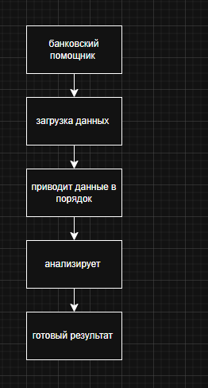

2. Личные финансы
2.1. Парсер банковских выписок и SMS
Архитектура парсинга:
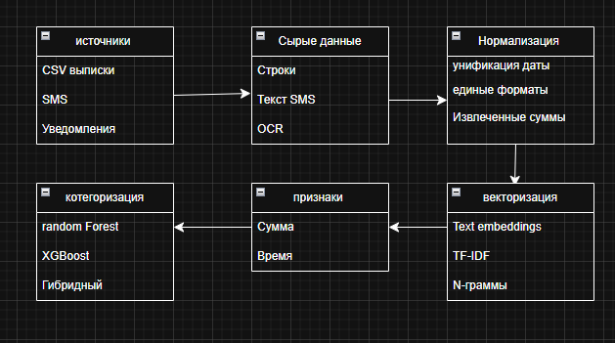

Триггеры для парсинга SMS:
Тип триггера | Пример маски | Извлекаемые данные
Списание | "Списание RUB " | Сумма, мерчант, дата
Пополнение | "Зачисление " | Сумма, отправитель
Оплата | "Оплата на сумму” | Мерчант, сумма
Перевод | "Перевод RUB" | Контрагент, сумма
Кешбэк | "Начислен кешбэк " | Сумма

2.2 Модуль "Целевых накоплений"
Весь процесс построен вокруг отдельного накопительного счета, который привязан к основной банковской карте пользователя, но деньги на нем учитываются обособленно.
Шаг | Действие пользователя | Действие системы
Постановка цели | Пользователь указывает: название цели, сумму (например, 300 000 ₽), срок (12 мес.), выбирает счет/карту для списания. | Система рассчитывает ежемесячный взнос: 300 000 / 12 = 25 000 ₽.
Настройка автосписания | Пользователь включает опцию «Автопополнение» и указывает дату списания. | Система запоминает правило.
Поступление дохода | На основную зарплатную карту приходит заработная плата | Система отслеживает зачисление через парсинг банковских выписок или SMS-оповещений.
Автоматическое списание | Пользователь ничего не делает. | Система инициирует перевод 25 000 ₽ с основной карты на накопительный субсчет.
Фиксация пополнения | - | Система записывает операцию в историю, обновляет прогресс цели.
Контроль остатка | Пользователь видит, что на основной карте осталось 55 000 ₽. | Система проверяет, достаточно ли средств на карте. Если недостаточно -отправляет предупреждение.
Отчетность | Пользователь открывает модуль и видит актуальный прогресс. | Система показывает: накоплено 150 000 ₽ из 300 000 ₽ (50%), прогноз окончания - через 6 мес.
Достижение цели | - | Система поздравляет пользователя, предлагает перевести всю сумму на основной счет или оставить на накопительном.

3. Бухгалтерия для МСП
3.1. Автоматическая генерация проводок
Первичные документы для генерации проводок
Документ | Основание | Проводка (пример)
Акт выполненных работ | Закрытие этапа работ | Дт 20 (Затраты) - Кт 60 (Поставщик)
Счет-фактура полученный | Поступление ТМЦ | Дт 41 (Товары) - Кт 60; Дт 19 (НДС) - Кт 60
Счет-фактура выданный | Отгрузка товаров | Дт 62 (Покупатель) - Кт 90.1; Дт 90.3 - Кт 68.2 (НДС)
Акт сверки | Подтверждение задолженности | Корректировка сальдо (при расхождениях)
Платежное поручение | Оплата поставщику | Дт 60 - Кт 51
Закрывающие документы | Закрытие отчетного периода | Дт 90.9 - Кт 99 (прибыль/убыток)

3.2 Напоминания о сроках сдачи отчетности
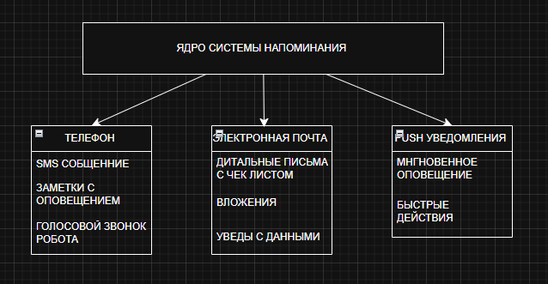

3.2.2. Каналы оповещения и их настройка
Канал | Формат | Когда используется | Приоритет
PUSH-уведомление | Всплывающее окно в мобильном приложении | За 14, 7, 3 дня до дедлайна | Высокий
SMS-сообщение | Короткое текстовое сообщение | За 3 и 1 день до дедлайна, а также в день дедлайна | Экстренный
Звонок-будильник | Автоматический голосовой звонок (робот) | За 1 день до дедлайна и в день дедлайна | Критический
Электронная почта | Детальное письмо с вложениями и чек-листом | За 14 и 7 дней до дедлайна | Обычный

4. Инвестиционные портфели
4.1. Алгоритм ребалансировки (Метод постоянного соотношения)
Целевые доли для примера (агрессивный портфель):
Актив | Целевая доля | Допустимый коридор | Минимум | Максимум
Акции РФ | 30% | +-5% | 25% | 35%
Акции США | 25% | +-5% | 20% | 30%
ОФЗ (облигации) | 20% | +-5% | 15% | 25%
Золото | 10% | +-3% | 7% | 13%
Денежные средства | 10% | +-3% | 7% | 13%
Недвижимость (ПИФ) | 5% | +-2% | 3% | 7%

4.2. Расчет ключевых метрик эффективности портфеля
Для объективной оценки эффективности инвестиционного портфеля используются шесть ключевых метрик, которые позволяют оценить не только доходность, но и риски, связанные с управлением портфелем.
Метрика | Формула | Примечание
Волатильность | $$σ=√\frac{1}{n-1}\sum{(Ri-\overline{R})^{2}×√252}$$ | Годовая
Максимальная просадка | $$MDD=\max_{}\left(\frac{peak-value}{peak}\right)*100\%$$ | В %
Коэффициент Шарпа | $$Sharpe=\frac{R_{p}-R_{f}}{σ}$$ | Годовой
Коэффициент Сортино | $$Sortion=\frac{R_{p}-R_{f}}{σ doumnside(Эконом. собств.)}$$ | Только отрицательная волатильность
VaR (95%) | $$VaR_{95\%}=5 центиль(R)×Portfolio$$ | Исторический метод
Коэффициент Кальмара | $$Calmar=\frac{R_{p}}{MDD}$$ | MDD берется по модулю

Заключение: Разработанный комплекс решений представляет собой законченную экосистему для цифрового управления финансами, охватывающую все ключевые аспекты - от оценки рисков и учета до накоплений и инвестиций.
Проект полностью отвечает требованиям цифровой трансформации: он автоматизирует рутину, повышает прозрачность денежных потоков, снижает человеческий фактор и предоставляет пользователям инструменты принятия решений на основе данных, а не интуиции. Предложенные решения масштабируемы и могут быть поэтапно внедрены как в мобильное приложение для частных лиц, так и в корпоративный кабинет для предпринимателей.

